Музыкально - литературная композиция
«Помните…»

(Звучит вальс «На сопках Манчжурии» на сцене юноши и девушки вальсируют, на фоне музыки звучит стихотворение)
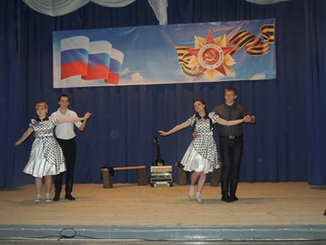
-Июнь. Клонился к вечеру закат.
И белой ночи разливалось море,
И раздавался звонкий смех ребят,
Не знающих, не ведающих горя.

-Июнь. Тогда еще не знали мы,
Со школьных вечеров шагая,
Что завтра будет первый день войны,
А кончится она лишь в 45-м, в мае.

Вдруг музыка обрывается. Звучит голос Левитана повествующий о начале войны (видеоролик). Пары на сцене затихают, танцующие замирают и девочки, наклонив головы, накидывают черные шарфы

Затемнение в зале и на сцене, освещение сцены в красных тонах. Фонограмма колокола. Выходят девушки в чёрном, неся за собой чёрную ткань. С ними выходит чтец. В это время постепенно уходят юноши и девушки, танцевавшие вальс.

Голоса за кадром:
1-й : Что это? Ты слышишь?
2-й : Это колокола. Колокола памяти...
1-й : Памяти? А разве такие бывают?
2-й : Бывают, смотри!

Звучит фонограмма: Альбинони "Адажио"

Чтец: Я знал, что значит почтальон хромой,
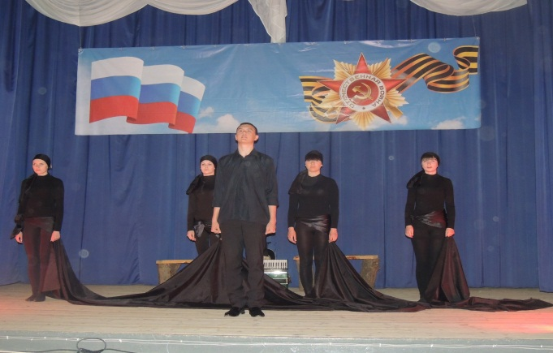
Которого все ждали и боялись

1 девушка в чёрном :
А, вдруг, таким придёт и мой?!

2 девушка в чёрном: А, вдруг, совсем... (пауза).

Чтец: На улицах шептались
Взвивался над селом истошный крик.
И слово тяжкое:

3 девушка в чёрном: (громко) Убили!

Чтец: Я помню "первым" и ещё "зарыт",
И кажется ещё, "в сырой могиле"
Шёл почтальон, как ворон без крыла.
Скрипел его костыль от хаты к хате.
Так каждый день (пауза). Осталось полсела
Из тех, кто ждут, когда их горе хватит".

Полное затемнение в зале. Из темноты поочерёдно выходят чтецы-юглши.

1 чтец: Солнце кровавилось в дымчатой мгле.
Красным снарядом било.(пауза) Их уже не было на земле, а оно было.

2 чтец: Волны неслись от скалы к скале,
Море гранит дробило! (пауза) Их уже не было на земле, а оно было.

3 чтец: Дерево шло по сырой земле,
Землю корнями рыло! (пауза) Их уже н было на земле, а оно было".

Девочки:
-Ах, война! Что ж ты, подлая, сделала?
Стали тихими наши дворы.
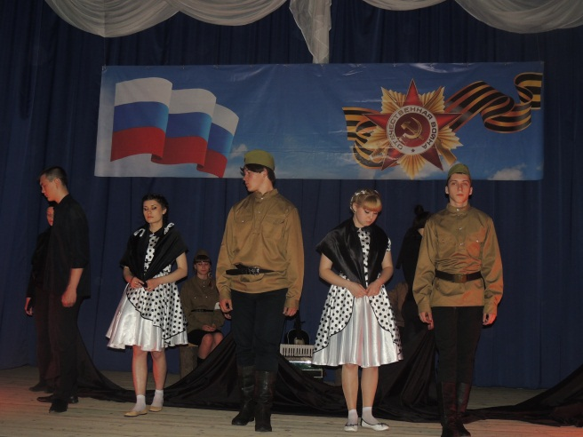
Наши мальчики головы подня ли,
Повзрослели они до поры.
На дороге едва помаячили,
И ушли за солдатом солдат.
До свидания, мальчики! Мальчики!
Постарайтесь вернуться назад!

Девочки вместе с девушками в чёрном уходят со цены. Сцена в землянке.
(На фоне песни «Тёмная ночь» юноши и девушки читают письма)

Голос за кадром:
Слушайте письма военных лет!
Это письма погибших к родным, близким, любимым.
Они писались под пулями. А под пулями не лгут.
Слушайте письма военных лет.
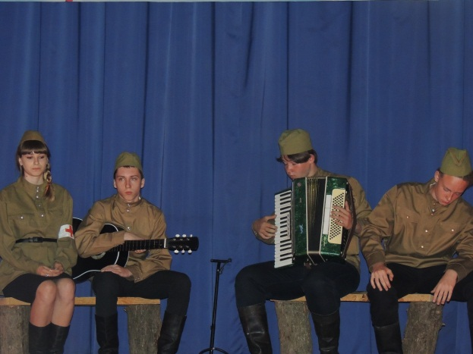
Играет, гармонь.

Голос 1: Я пишу вам письмо.
Хотя между нами пути не близкие.
В человеческий рост бурьян,
Да к тому же, тетрадные листики,
Очень временный материал.
Ну и ладно, пусть - не важно!
Но пока на земле Человек,
Миллионы моих сограждан
Пишут письма в тридцатый век! (парень)

Голос 2: Завтра я умру, мама. Ты прожила 50 лет, а я лишь - 24. Мне хочется жить. Ведь я так мало сделала! Хочется жить, чтобы громить ненавистных фашистов. Я знаю, за мою смерть отомстят. Не плачь, мама. Я умираю зная, что всё отдала победе. За народ умереть не страшно. А как бы хотелось пожить и посмотреть, какая будет дальше жизнь... (девушка)

Играет гитара.

Голос 3: Здравствуй, мой милый! Скоро буря и дождь пройдут и опять будет светить солнце, настанет время, когда можно будет смеяться и быть счастливыми. Но иногда невольно наполняются глаза слезами, высыхают они только тогда, когда забываешь обо всём от тяжёлой работы. (девушка)

Голос 4: Не горюй, родная! Будем все вместе. Взойдёт и наша звезда когда-нибудь. Не кланяйся, не лей слёз, пусть наши враги не видят их, держи голову выше. Верь, будет ещё счастье! Жди меня! (парень)

Голос умолкает. Звучит фонограмма «Вивальди - Адажио» На сцене, девушка и юноша выходят поочерёдно.

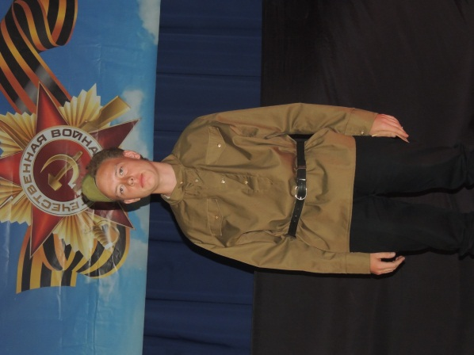
Он: Как больно, милая, как странно,
Сроднясь в земле, сплетясь ветвями.
Как больно, милая, как странно,
Раздваиваясь под пилой.
Не зарастёт на сердце рана,
Прольётся чистою слезой.
Не зарастёт на сердце рана!
Прольётся пламенной смолой.

Она: Пока жива, с тобой я буду,
Душа и кровь неразделимы!
Пока жива, с тобой я буду,
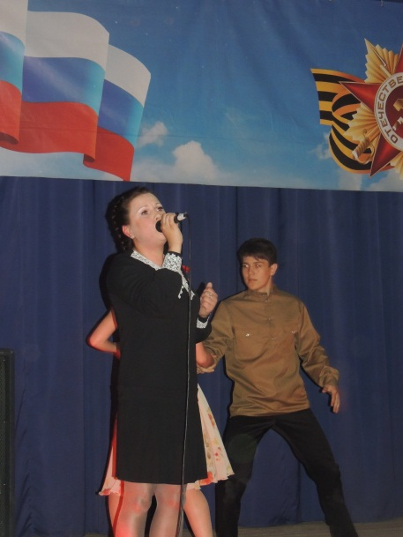
Любовь и смерть всегда вдвоём!
Ты понесёшь с собой повсюду,
Не забывай меня, любимый!
Ты понесёшь с собой повсюду,
Родную землю, отчий дом.

Он: Но если мне укрыться нечем
От жалости неисцелимой,
Но если мне укрыться нечем
От холода и темноты?

Она: За расставаньем будет встреча,
Не забывай меня, любимый,
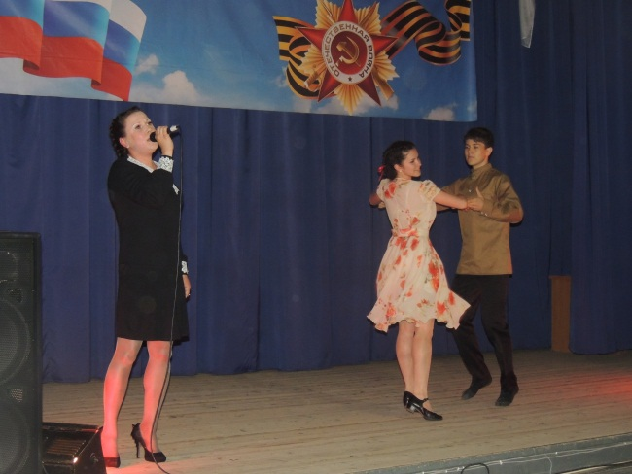
За расставаньем будет встреча,
Вернёмся оба: я и ты.

Он: Но если я безвестно кану
В холодный свет луча дневного?
Но если я безвестно кану
за звёздный пояс, в млечный дом?

Она: Я за тебя молиться стану,
Не забывай меня, любимый,
Я за тебя молиться стану,
Чтоб ты вернулся невредим

Девушки и юноша медленно уходят в разные стороны. Луч свет направляется на исполнителя на сцене (Эхо любви – Анна Герман), в это время пара танцует на сцене.

Фонограмма - мелодия из оперы "Орфей" (Х.В. Глюк)
Полный свет в зале. На сцене двое.

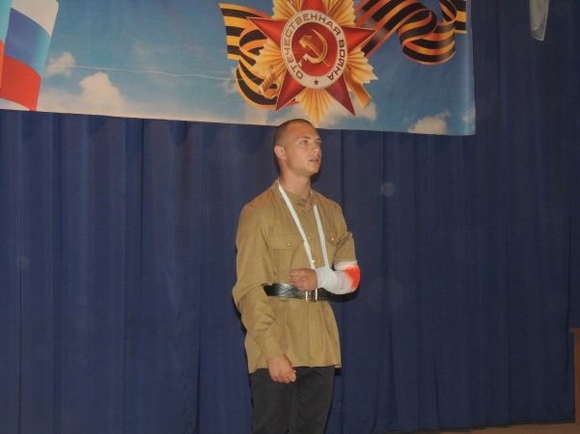
1-й : Госпиталь. Все в белом.
Стены пахнут сыроватым мелом.
Запеленав нас туго в одеяло
и подтрунив над тем, как мы малы.
Нагнувшись воду на полу гоняла сестра.
А мы глядели на полы
И нам в глаза летела синева,
Вода, полы, кружилась голова.
Слова кружились:

2-й : Друг, какое нынче? Суббота?
Вот не вижу двадцать дней...
1-й : Пол голубой в воде, а воздух дымный...
2-й : Послушай, друг...
1-й : И все о ней. О ней
А вот сестра, ты письма продиктуй ей!
2-й : Она не сможет, друг,
Тут сложность есть.
1-й : Какая сложность, ты о ней не думай...
2-й : Вот ты бы взялся!
1-й : Я!?
2-й : Ведь руки есть!?
1-й : Я не смогу!
2-й : Ты сможешь!
1-й : Слов не знаю.
2-й : Я дам слова
1-й : Я не любил
2-й : Люби! Я научу тебя припоминая...
1-й : Я взял перо, а он сказал:
2-й : "Родная..."
1-й : Я записал. Он:
2-й : "Думай, что убит..."
1-й : "Живу" - я написал. Он:
2-й : "Рыдать не надо"...
1-й : Я у правды на поводу водил пером.
"Дождись моя награда"... Он:
2-й : "Не вернусь"...
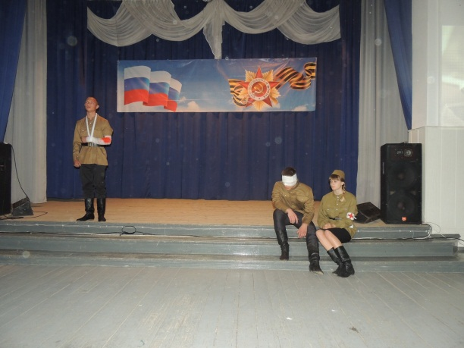
1-й : А я - "Приду! Приду!"
Шли письма от нее. Он пел и плакал,
Письмо держал у просветленных глаз!
Теперь просила вся плата:
2-й : Пиши !
1-й : Их мог обидеть мой отказ.
2-й : Пиши!
1-й: Но ты же сам умеешь левой!
2-й : Пиши!
1-й : Но ты же видишь сам!
2-й : Пиши!
1-й : Все в белом. Стены пахнут сыроватым мелом.
Где это все? Ни звука, ни души.

Свет гаснет, чтецы уходят. Темнота в зале. Блики зеркального шара. Луч прожектора на девушку и юношу. Живое исполнение песни
"Ты меня на рассвете разбудишь".

Свет тот же. Фонограмма: Пьеса для фортепиано.
Выходит женщина. Стихотворение «Письмо сыну на фронт»

Шла война. Стонала Украина.
Но запахло в воздухе весной.
Мать на фронт письмо писала сыну:
" Здравствуй, мой Алёшенька родной!
Ты здоров, любимый мой сыночек?

За Отчизну проливаешь кровь...
Как хочу я в эти пару строчек
Уложить огромную любовь!
Я, любимый, по тебе скучаю.
Плачу...Но прости. Не в этом суть.
Ты живой. Я точно это знаю.
Ведь не может сердце обмануть.
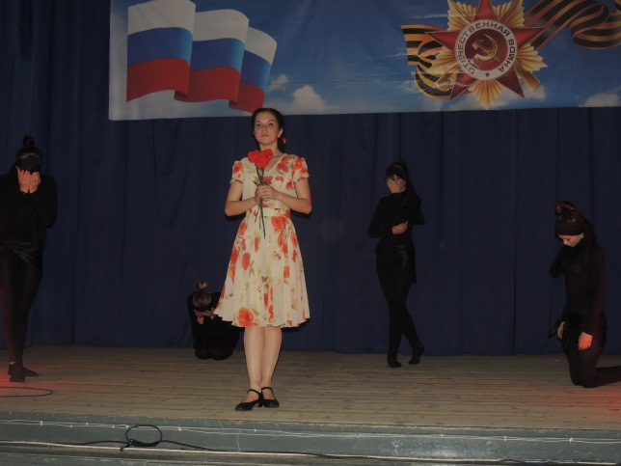
Стать бы мне красивой белой птицей,
Чтобы от разлуки не страдать,
Над Землёю грешной покружиться,
И тебя, мой милый, увидать!
Почему вестей не получаю?
Обещал писать ты, уходя.
Почтальона у ворот встречаю,
Только нету писем от тебя...
Бьёшь фашистов. Понимаю, милый...
Знаю, что о доме ты грустишь...
Но поверь, найду ещё я силы,
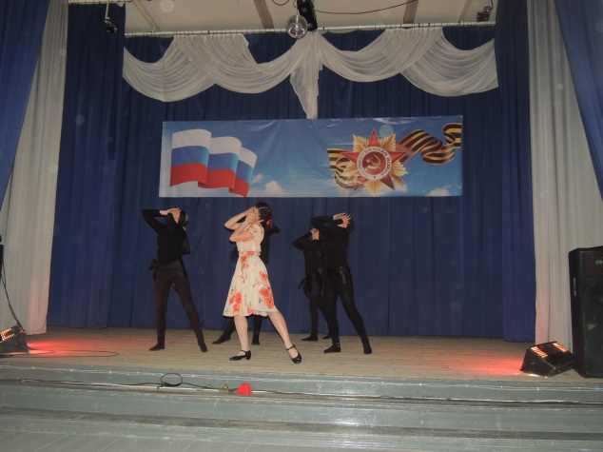
Чтоб тебя дождаться, мой малыш.
Помнишь Валю? Жили по соседству?
Так тебя, сказала, будет ждать.
Зайца твоего храню из детства...
Помнишь, как любил ты с ним играть?..."
Мать писала своему ребёнку.
Вся в слезах. Две ночи напролёт.
И не знала то, что похоронку
Почтальон сегодня принесёт...

Музыка из кинофильма «Джон Вильямс - Список Шиндлера» девушки в чёрном исполняют танец «Вдовы»

Фонограмма обрывается. Колокола.
Голос за кадром:

1-й: Но разве память бывает живой?

2-й: А ты не веришь? Человек может умереть дважды
Там на поле боя, когда его догонит пуля,
А второй раз - в памяти народной.
Второй раз умирать страшнее.
Второй раз человек должен жить!

Фонограмма: "Лакримоза" (В.А. Моцарт, "Реквием"). На сцене по очереди выходят девушки со свечами . Свет тот же.

Чтец 1: Встала пшеница спелая,
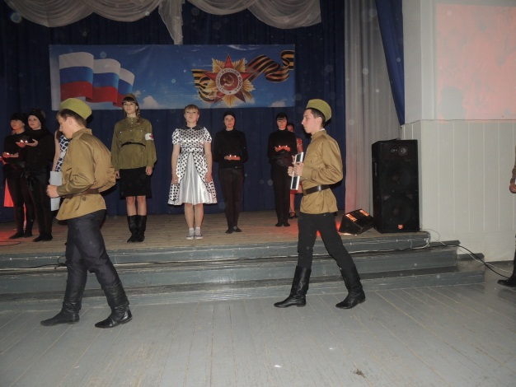
Тихо плывет рассвет.
Все, что могли вы сделали,
Ребята, которых нет!

Чтец 2: Плакать устали матери,
Но через толщу лет
Смотрят на нас внимательно,
Ребята, которых нет!

Чтец 3: Будто склоняясь над судьбами!
Будто шагая вперед
Нам они стали судьбами -
Ребята, которых нет!"

Звучит музыка «Вечная музыка» . Девушки читают стихотворение «Помните».

Помните! Через века, через года, - помните! ...

Помните! Через века, через года,- помните!
О тех, кто уже не придет никогда,- помните!

Не плачьте! В горле сдержите стоны, горькие стоны.
Памяти павших будьте достойны! Вечно достойны!

Хлебом и песней, мечтой и стихами, жизнью просторной,
Каждой секундой, каждым дыханьем будьте достойны!

Люди! Покуда сердца стучатся,- помните!
Какою ценой завоевано счастье,- пожалуйста, помните!

Песню свою отправляя в полет,- помните!
О тех, кто уже никогда не споет,- помните!

Детям своим расскажите о них, чтоб запомнили!
Детям детей расскажите о них, чтобы тоже запомнили!

Во все времена бессмертной Земли помните!
К мерцающим звездам ведя корабли,- о погибших помните!

Встречайте трепетную весну, люди Земли.
Убейте войну, прокляните войну, люди Земли!

Мечту пронесите через года и жизнью наполните!..
Но о тех, кто уже не придет никогда,- заклинаю,- помните!

(Р.Рождественский)

В это время все участники, выходят с фотографиями погибших солдат и участников ВОВ. В зале тоже поднимаются с фотографиями. Минута молчание. ( презентация вечного огня). Свет загорается, звучит песня День Победы.

